Miércoles 21 de abril
Vídeo: https://youtu.be/g29UEVD2-V4
- COMENTARIOS DE LOS EJERCICIOS DE LA CLASE DEL LUNES 19 DE ABRIL

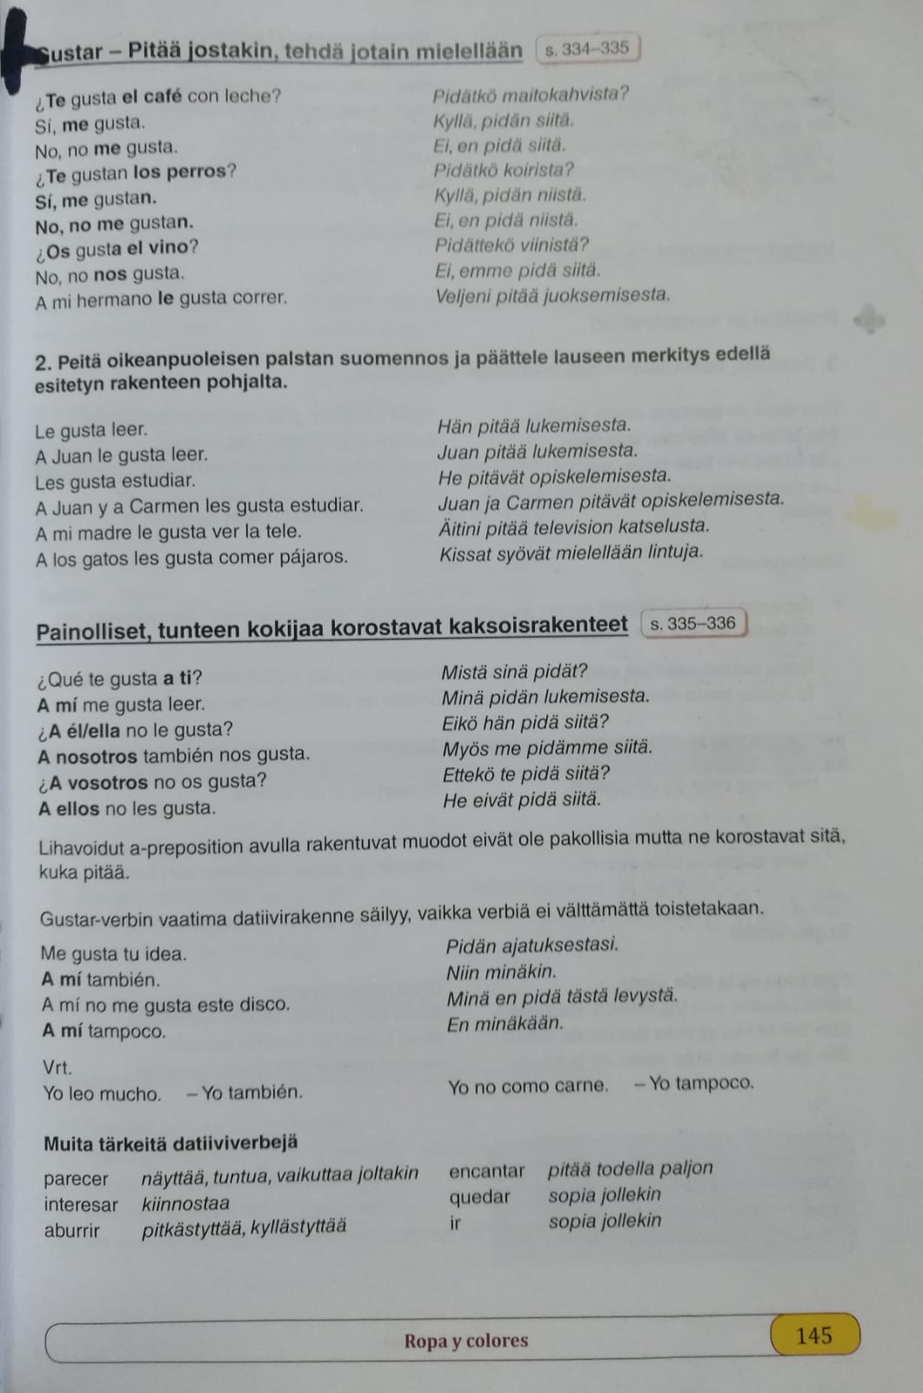
A Carlos le gustan los vinos tintos
A Carlos le gusta el vino tinto
Aburrir Aburrirse
Aburre
Aburren
Me aburre la clase español Me aburro
Me aburren los políticos

Gustar
Gusta Me gusto
Gustan

Me gustas tú
Me gustas tú Yo gusto tú Yo gusto a ti
¿Te gusto?
- Sí, me gustas mucho

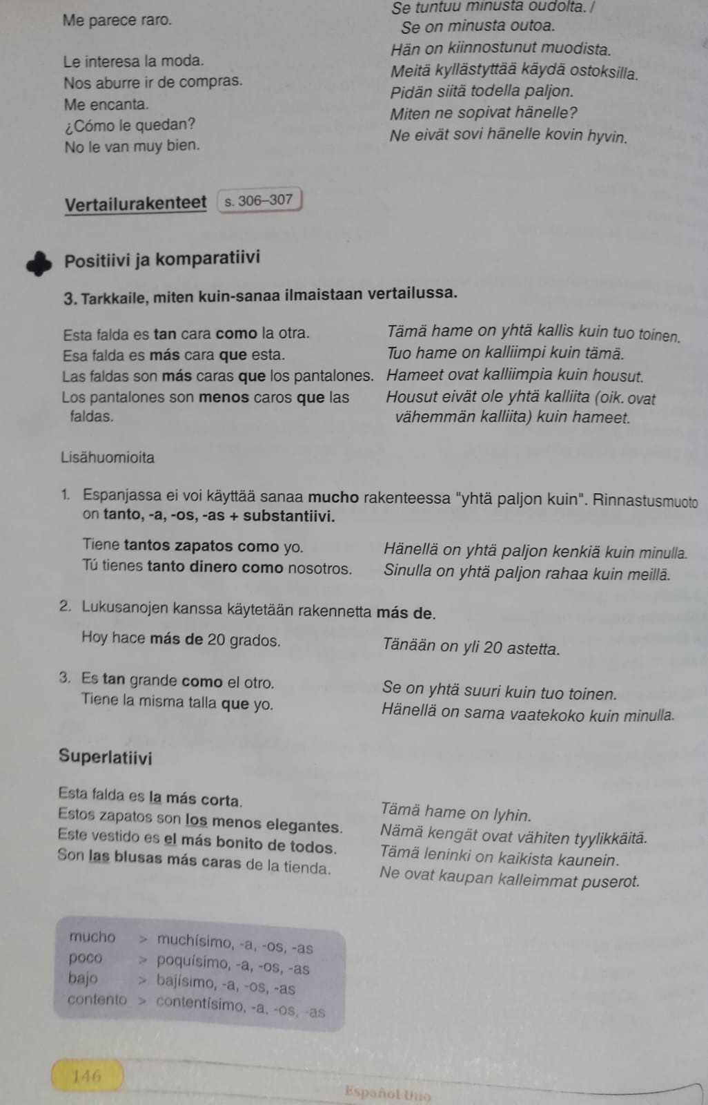
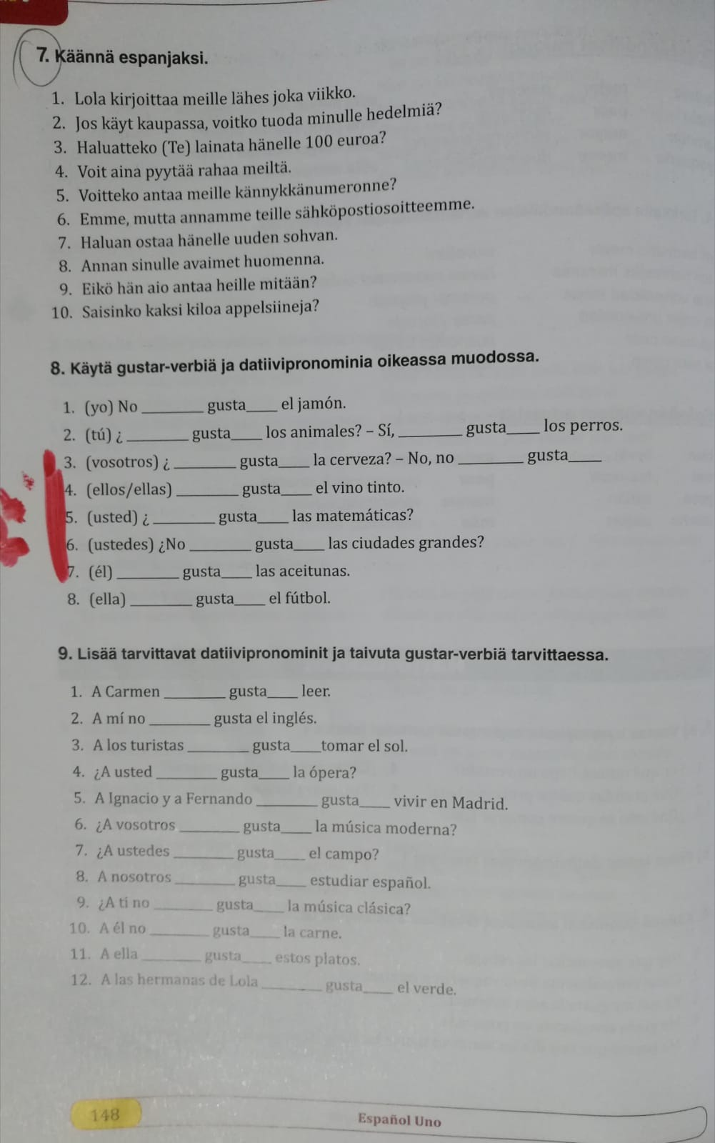
7
1. Lola nos escribe casi todas las semanas.
2. Si vas a la tienda / al supermercado, ¿puedes traerme fruta?
3. ¿Le quiere dejar cien euros?
4. Siempre nos puedes pedir dinero.
5. ¿Nos podéis dar vuestros números de teléfono móvil?
6. No, pero os damos nuestras direcciones de correo electrónico.
7. Quiero comprarle un sofá nuevo.
8. Te doy las llaves mañana.
9. ¿No les va a dar nada?
10. Me pone dos kilos de naranjas, por favor.

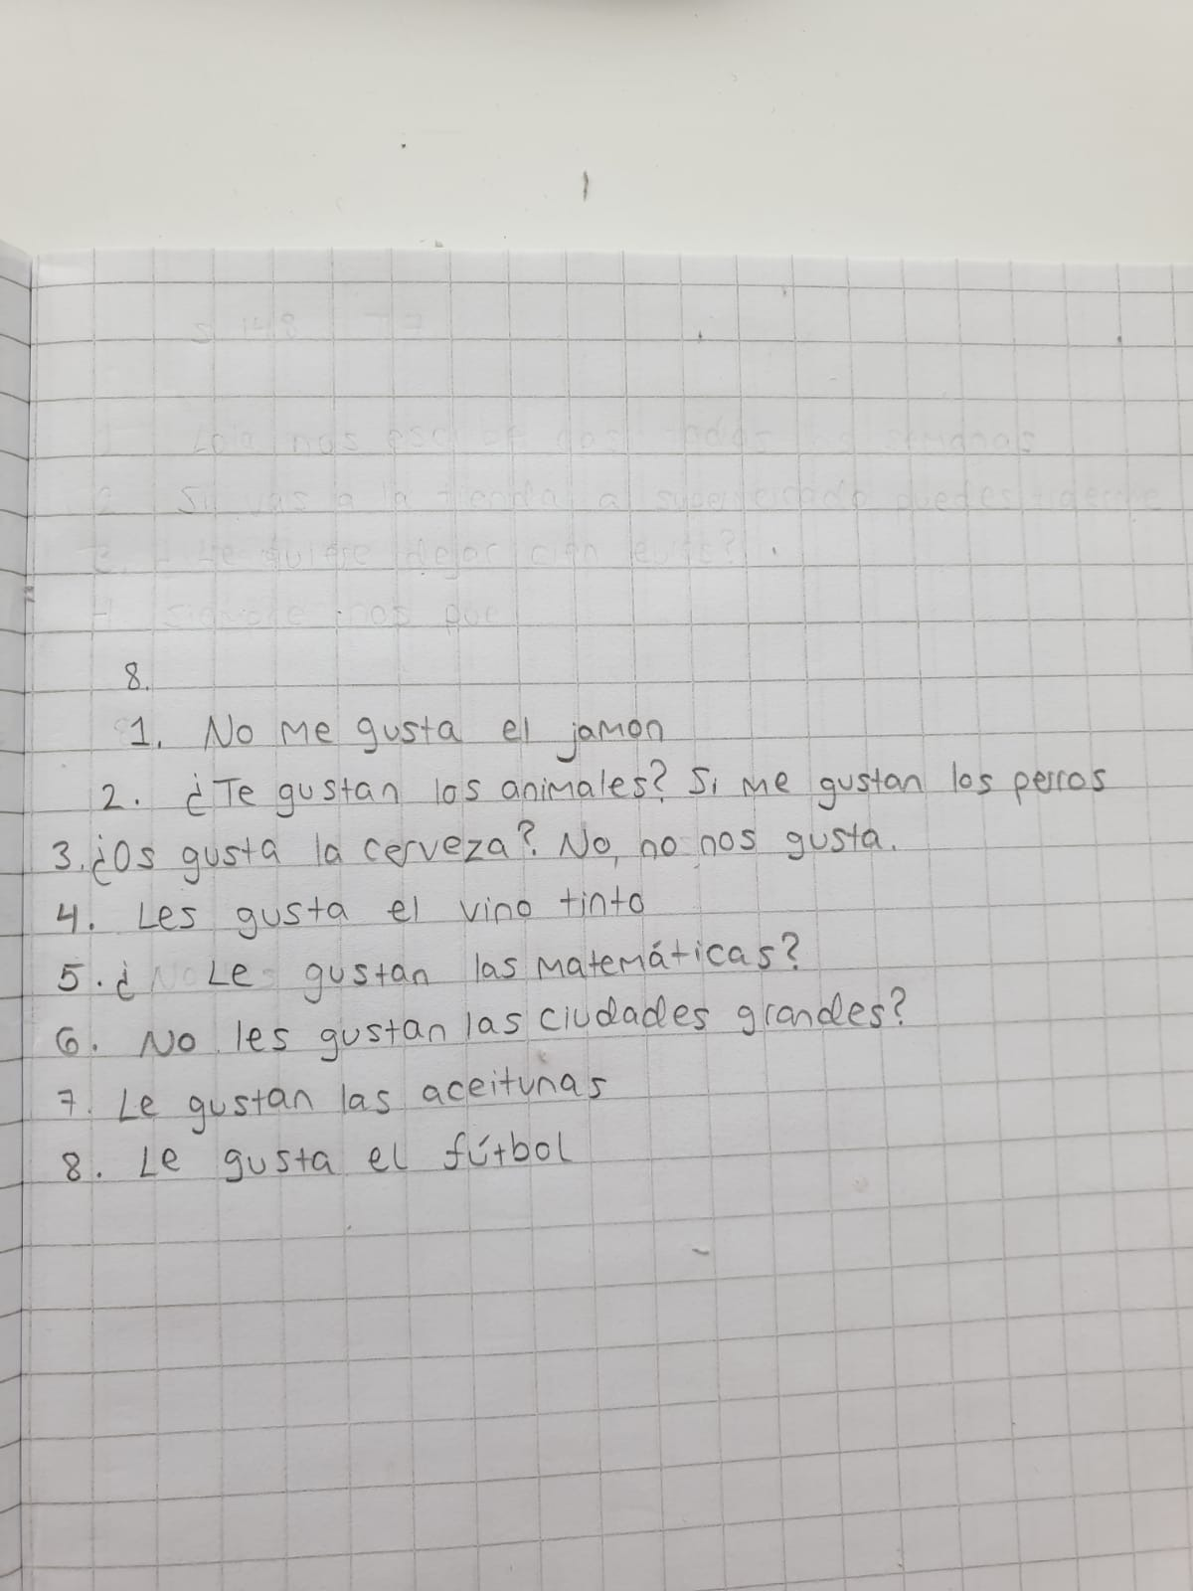

9
1. A Carmen le gusta leer.
2. A mí no me gusta el inglés.
3. A los turistas les gusta tomar el sol.
4. ¿A usted le gusta la ópera?
5. A Ignacio y a Fernando les gusta vivir en Madrid.
6. ¿A vosotros os gusta la música moderna?
7. ¿A ustedes les gusta el campo?
8. A nosotros nos gusta estudiar español.
9. ¿A ti no te gusta la música clásica?
10. A él no le gusta la carne.
11. A ella le gustan estos platos.
12. A las hermanas de Lola les gusta el verde.
